Додаток 1
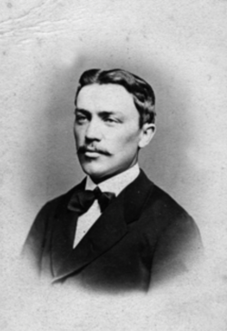 | 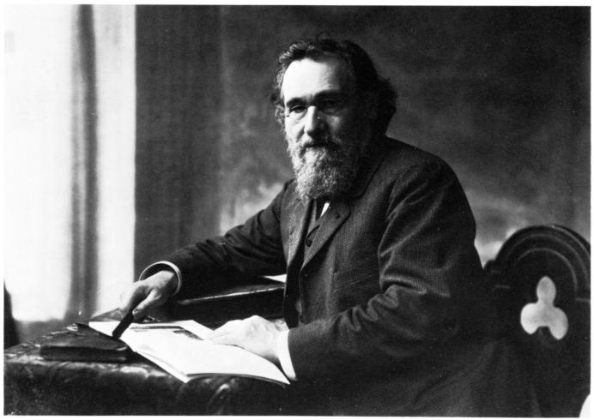
Іван Пулюй | Ілля Мечников
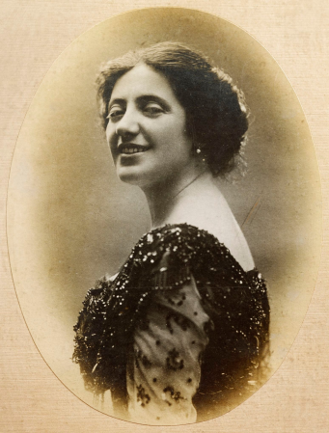 | 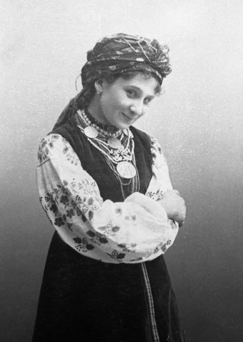
Соломія Крушельницька | Марія Заньковецька
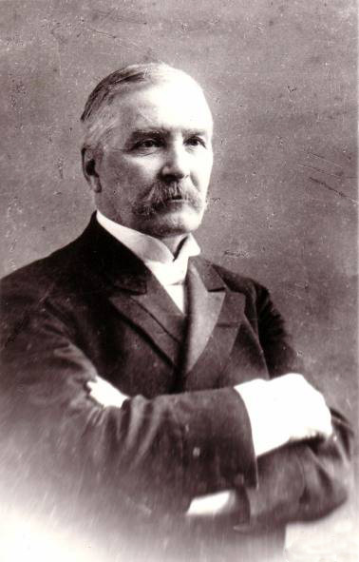

Микола Лисенко
Додаток 2.

Якщо Чайковського ми називаємо чарівником російської музики, то цього прекрасного композитора, який полонить красою своєї музики, ми можемо сміливо назвати сонцем української музики.
Станіславський
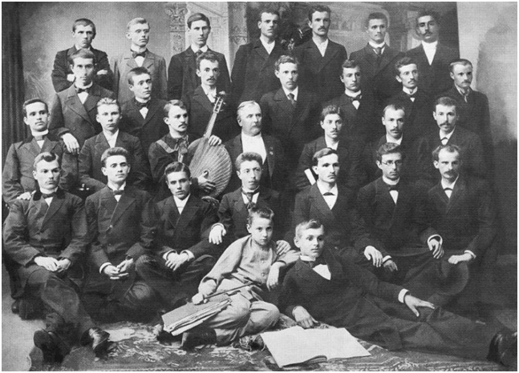  Київська громада 1874 р. | Виконувала різнопланові сопранові партії (була неперевершеною у драматично насичених), зокрема з опер Р.Вагнера, Р.Штрауса, Дж. Пуччіні. Останній вважав її "найпрекраснішою й найчарівнішою Батерфляй". Володіла дуже сильним, дзвінким голосом із специфічним "оксамитовим" тембром, широким діапазоном у 3 октави, чудовою дикцією, яскравим акторським хистом та артистизмом. Мала надзвичайну музичну пам'ять (могла вивчити оперну партію за 2–3 дні), визначну віртуозну техніку, чудову зовнішність, співала на 7-ми європейських мовах.
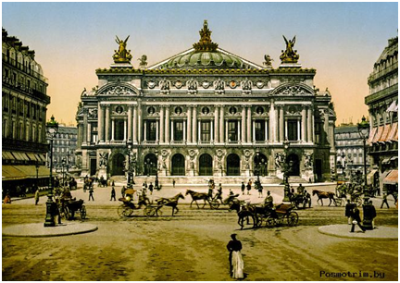
Марко Кропивницький був настільки зворушений її грою , що після однієї з репетицій заплакав, зняв бірюзовий перстень і вдягнув їй на палець зі словами: «Заручаю тебе зі сценою, тепер мені є для кого писати драми». | 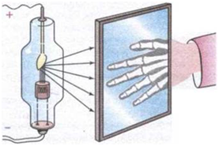
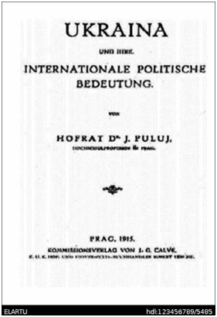  Брошура «Україна та її міжнародне політичне значення | 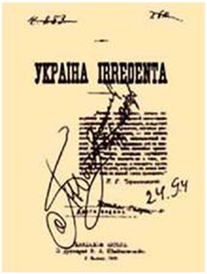
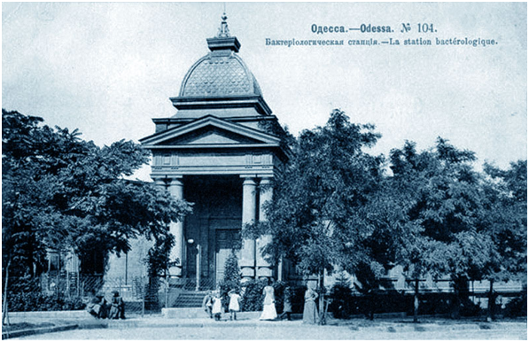 | Він прожив 71 рік і за своє життя не лише зробив значний внесок у кілька різних галузей біологічної науки, а ще й заснував нові. Наприклад, геронтологію — науку про старіння. А в 1908 році він отримав Нобелівську премію в галузі фізіології або медицини — найпрестижнішу нагороду в науковому світі
Ним розроблено фагоцитарну теорію імунітету, яка пояснює складну роботу системи імунного захисту організму. Учений увів поняття «фагоцити» брав участь у багатьох експедиціях у місця спалахів інфекційних хвороб: побував Одесі, Астраханській губернії, Індії, Монголії, Китаї, Персії, Шотландії, Марокко. Він був одним із кращих у світі знавців епідеміології чуми, значною мірою сприяв остаточному викоріненню чуми в Росії, був організатором та першим директором (з 1928) Інституту мікробіології і вірусології АН УРСР, який зараз носить його ім'я, президентом Академії наук УРСР. Опублікував понад 150 наукових праць.

